773. WIJLRE 13,7km – 11,9km
www.wandelgidszuidlimburg.com

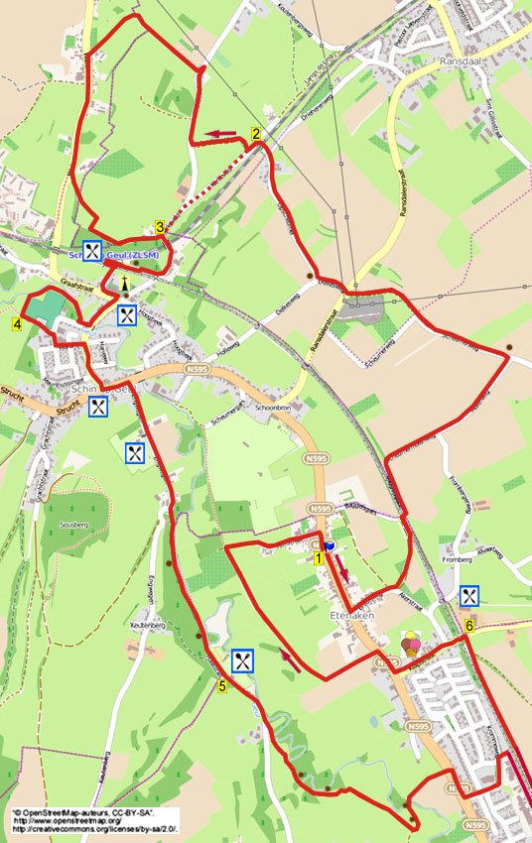

Adresse de départ: Galerie In de Schuur, Valkenburgerweg 104, Wijlre.
(Vous pouvez utiliser le parking, vous pouvez aussi vous stationner le long de la route).

Pendant cette promenade vallonnée et panoramique, vous vous promenez sur des petits chemins reposants vers le hameau d’Opscheumer. Ensuite, vous suivez une descente avec un beau panorama vers le hameau de Walem. Via un agréable petit sentier, vous arrivez à Schin op Geul où vous pouvez faire une pause au restaurant Station ou au café-brasserie De Kleine Koning. Ensuite, vous marchez le long de la Gueule et des terrains de sport des Struchter Boys et ensuite, vous dépassez le café-brasserie A Ge Pannes et le café-brasserie Vivelavink, vous avez donc le choix. Le chemin du retour passe par le hameau d’Engwegen, un beau sentier le long de la Gueule et ensuite à travers de belles prairies pour revenir vers Wijlre. Au début ou à la fin, vous pouvez visiter l’agréable galerie (ouverte: du mardi au samedi de 10 à 17 heures, dimanche de 12 à 17 heures). A Schin op Geul, vous dépassez la galerie La brique Céramique et la galerie Riekje. Vous pouvez écourter l’itinéraire à 11,9 kms mais alors vous ratez une belle section.


Distance Gps: 13700m
Temps de parcours: 2.40
Dénivelé: 77m

773. WIJLRE 13,7km – 11,9km

1. Avec le dos tourné à la galerie, vous traversez la route transversale et vous prenez à droite sur le trottoir. (Un peu plus loin vous dépassez (n°107) le musée de l’agriculture (1850-1950)). En face de la maison n°78, vous montez à gauche (Breulsweg) l’étroit chemin asphalté. Vous négligez un chemin de campagne à gauche. Immédiatement après, au panneau « fin de Wijlre » et 5 mètres avant un banc et une croix (1944), vous montez à gauche (rouge/blanc) le sentier herbeux. A l’étroit chemin asphalté, vous prenez à droite sous le pont du chemin de fer de la ligne des millions et vous suivez le chemin asphalté qui s’incurve vers la gauche (rouge/blanc) en montée. Au carrefour à 3 directions, vous montez tout droit (rouge/blanc). Au-dessus, à la jonction en T, près d’un banc dans le Ransdalerveld, vous descendez à gauche (noir/bleu/rouge/blanc). (Ici, vous avez une magnifique vue sur la vallée de la Gueule et sur l’église de Ransdaal, qui a été construite entièrement en blocs de pierre de Crauberg découpés de manière inégale). Lorsque le chemin asphalté descendant s’incurve vers la gauche, vous allez tout droit (rouge/bleu/blanc/noir) sur le large chemin de campagne et vous marchez sous les fils à haute tension. (Près des fils à haute tension, vous dépassez, à droite, près de deux bouleaux, une croix à la mémoire d’Hub Geelen d’Etenaken, qui a été écrasé ici le 6 août 1947. Lorsqu’il était en route vers les champs, avec son père, le cheval et la charrette, il est tombé de la charrette et il a été écrasé par les roues. Il cria à son père qu’il devait continuer et qu’il allait rentrer. Il mourut sur place). Au carrefour à 4 directions, vous allez tout droit (rouge/bleu/blanc/noir) sur le chemin asphalté. Au carrefour à 3 directions, près d’un banc, vous descendez à droite (Opscheumer). En bas, vous traversez le hameau d’Opscheumer. Au carrefour à 3 directions, vous allez tout droit sous le pont du chemin de fer de la ligne Maastricht-Heerlen.

2. A la jonction en T, vous prenez à gauche (langs de Ling/rouge/jaune). Peu après, vous montez à droite le chemin de campagne. (Les personnes qui effectuent le 11,9 kms vont ici tout droit. Au-dessus, au carrefour à 3 directions, près d’une croix, vous allez tout droit. Ensuite, près de la croix suivante, vous traversez à gauche, via le pont, la ligne de chemin de fer Maastricht-Heerlen et vous continuez à partir des **** au point 3). A la jonction en T, vous montez à droite (vert/noir/bleu/jaune/rouge) le chemin asphalté. Près d’un banc de pique-nique, vous négligez un chemin de campagne à gauche. Au-dessus, 10 mètres après la maison n°2 avec le magnifique arbre creux, vous prenez le sentier piétonnier fortement à gauche (rouge/noir). Maintenant, vous descendez ce sentier avec une belle vue, via deux barrières basculantes particulières. En bas, au bassin d’orage Koulen, le sentier/chemin de campagne s’incurve vers la gauche. A la jonction en T dans le hameau de Walem, vous descendez à gauche (rouge) le chemin asphalté. (En face de la maison n°19 vous dépassez à gauche un ancien puits. Regardez le panneau sur le mur). Au carrefour à 3 directions, vous continuez de descendre tout droit (rouge/noir/jaune). A la maison n°2 et au panneau « fin de Walem», vous montez, près de la croix, en oblique à gauche (rouge/jaune) le sentier herbeux/chemin de campagne. Au-dessus, le sentier fait 2 virages à angle droit et ensuite, vous suivez le sentier le long de la lisière.

3. Au chemin asphalté, vous prenez à droite (noir/jaune/rouge/blanc/vert/bleu) et ensuite vous traversez le pont du chemin de fer sur la ligne Maastricht-Heerlen. **** Juste avant le passage à niveau, vous prenez à droite le sentier et près d’un banc, vous allez tout droit sur le parking. Attention! En face du large escalier en bois situé à droite dans la colline boisée, et près d’un banc, vous montez le petit escalier à gauche et ensuite, sur le quai vous prenez à droite. (Vous dépassez le café restaurant “Station Schin op Geul”, qui occupe le monument classé la gare de Schin op Geul (1913) qui se trouve sur la ligne des millions mais aussi sur la ligne Maastricht-Heerlen. Le café restaurant est agréablement meublé, notamment avec un ancien poêle en fer, des anciennes photos de trains, anciens accessoires de trains notamment le matériel de l’ancienne cabine de signalisation de Gronsveld (Il ressemble à un petit musée). Devant le restaurant, il y a une grande cloche de gare de 1897. Sur le bâtiment, il y a le chiffre 22,074. C’est la distance entre cette gare et la gare d’Aix-la-Chapelle. Un très agréable endroit de pause). A la fin, vous traversez à gauche l’ancienne ligne internationale Maastricht-Aix (maintenant la petite ligne des millions) et vous prenez le sentier à gauche. (Cette ligne de chemin de fer, ouverte en 1853, était la première ligne néerlandaise transfrontalière). Après 30 mètres, près de la cabine électrique, vous descendez à droite le sentier asphalté. (Lorsque le sentier devient un large chemin descendant, vous dépassez au coin du cimetière, l’ancien presbytère (maison n°2) daté de 1790 (regardez le panneau). A côté de l’église, il y a quelques très anciennes pierres tombales. L’église Saint Maurice est une des plus anciennes églises du Limbourg. Regardez le panneau en bas à droite à côté de l’escalier vers l’entrée de l’église). En bas, vous prenez à gauche. (Ici, vous dépassez La brique Céramique, où vous pouvez jeter un œil). Au carrefour à 3 directions, vous prenez à droite et vous descendez la rue bordée de platanes. (Ici, au carrefour à 3 directions, il y a le café-brasserie De Kleine Koning, également un bel endroit de pause). Vous traversez la Gueule via le pont avec des œuvres d’art ondulées. Immédiatement après, vous prenez le premier chemin à droite (Mauritiussingel). Après 30 mètres, près de la cabine électrique, vous passez à droite dans le passage étroit. Maintenant, vous suivez le sentier avec à droite les méandres de la Gueule. (Ici, il est possible de rencontrer des bœufs Galloway). Le sentier s’incurve vers la gauche, avec à votre gauche le complexe sportif des Struchter Boys.

4. Via un passage étroit, (Rentrez le ventre et faites attention aux fils barbelés) vous quittez la prairie et vous prenez à gauche le chemin en graviers. A la jonction en T, près d’une croix, vous prenez à droite. Au croisement, vous prenez à gauche et vous dépassez la maison communautaire ‘t Geboew. Vous négligez un chemin latéral à droite. Au croisement, près d’un miroir pour la circulation, vous prenez à droite. Vous négligez tous les chemins latéraux. Près des bancs et de la statue du moine Venantius, le moine chantant de Wim Sonneveld, vous traversez la route prioritaire et vous prenez à gauche. (Ici, il y a le café A Ge Pannes, toujours un agréable endroit de pause). Maintenant, vous prenez le premier chemin à droite (Engwegen/bleu/vert/jaune). (Un peu plus loin, vous dépassez le café-brasserie Vivelavink, encore un agréable endroit de pause). Près de la maison n°9 et d’une croix dans un jardin, lorsque le chemin asphalté s’incurve vers la droite, vous allez tout droit (jaune/vert/blanc-rouge) dans le sentier piétonnier. (Si, après 25 mètres, vous montez l’escalier en bois à droite, alors, après 30 marches, vous avez derrière vous une belle vue sur la Gueule). Vous suivez pendant un certain temps le beau sentier le long de la Gueule. Après un tourniquet et près de l’entrée du camping Gronselenput vous suivez tout droit (vert/jaune) l’étroit chemin asphalté. (La terrasse du camping est un agréable endroit de pause).

5. Près d’une maison blanche, vous négligez un chemin latéral à droite en montée. Vous dépassez l’entrée du camping de Gele Anemoon. Un peu plus loin, vous marchez juste le long des méandres de la Gueule, la petite rivière au débit le plus rapide des Pays-Bas. Attention! 25 mètres plus loin, près d’un poteau indicateur, vous prenez à gauche (bleu/jaune) le sentier en direction de Wijlre. Vous passez dans un tourniquet et vous continuez de suivre le sentier tout droit à travers les prairies via les tourniquets. (Un peu plus loin, vous marchez de nouveau juste le long de la Gueule. Encore un peu plus loin, vous voyez devant vous le beau clocher de l’église Sainte Gertrude (1835) de Wijlre). A l’étroit chemin asphalté, vous prenez à gauche et un peu plus loin, via un petit pont, vous traversez de nouveau la Gueule. (Juste après, vous voyez à gauche, à droite de la barrière en fer, une croix particulière). Au-dessus, vous traversez la route prioritaire et vous prenez à droite. Maintenant, vous montez le premier chemin à gauche (pastoor Schuppenstraat). Vous négligez des chemins latéraux et vous suivez le chemin tout droit qui après l’école primaire « op de 10 Bunder », (avec un toit écologique) s’incurve vers la gauche. Au carrefour à 3 directions, vous allez tout droit. Après 10 mètres, vous montez à droite le sentier asphalté. Au-dessus, sur la petite place, vous prenez à droite le chemin asphalté avec, à votre gauche la voie ferrée de la petite ligne des millions. A la jonction en T, vous montez à gauche et vous traversez le passage à niveau. Juste après, en face d'une croix, vous prenez le sentier à gauche avec à votre gauche, la ligne des millions. (Il est possible de voir un train à vapeur). vous descendez le petit escalier et vous traversez très prudemment la voie ferrée de la ligne des millions. Un peu plus loin, vous descendez ule petit escalier et vous suivez le sentier (herbeux) tout droit parallèle à la voie ferrée. Vous négligez un sentier herbeux à droite(Attention! Vous traversez ici à vos risques et périls la voie ferrée! Regardez bien si un train à vapeur n’arrive pas). De l’autre côté de la voie ferrée, vous montez le petit escalier et ensuite, au-dessus, vous prenez à gauche le sentier herbeux avec la voie ferrée à votre gauche. Vous négligez un sentier herbeux à droite.

6. Juste après, au chemin asphalté, vous prenez à gauche sous le pont du chemin de fer. Au carrefour à 3 directions, vous descendez tout droit (bleu). (Si vous désirez visiter l’agréable magasin à la ferme Fromberg, avec une terrasse, alors, ici, vous prenez à droite et au carrefour à 3 directions, vous prenez de nouveau à droite. En continuant la route, vous dépassez le glacier-ferme Paul). En bas, vous traversez la route prioritaire et vous prenez à droite sur le trottoir. En face de la maison n°91, vous prenez à gauche (blanc) le sentier piétonnier (voetpad). A la fin de ce sentier, vous passez dans le tourniquet et vous traversez en oblique à droite, les deux prairies via le tourniquet suivant. Au tourniquet suivant, vous allez tout droit sur le chemin de campagne. Au carrefour à 4 directions, vous prenez à droite le chemin de campagne, qui un peu plus loin devient un chemin pavé. A la route prioritaire, vous prenez à droite et à la maison n°104, vous êtes de retour à la Galerie in de Schuur, le sponsor de cette promenade.

La galerie est le domaine d’Helga en Anne Van der Poel (mère et fille), qui exposent ici leurs propres travaux. A côté des expositions, il y a aussi des ateliers hebdomadaires animés par Anne à savoir, garnissage de meubles et ateliers floraux. Elles ont aussi de beaux objets pour le jardin. D’autres artistes viennent régulièrement exposer dans la galerie. Vous êtes les bienvenus dans la galerie et l’entrée est gratuite. N’hésitez pas. Pour plus d’informations: www.indeschuur.nl

Auteur: Jos Wlazlo

Les droits d’auteur et les droits relatifs à la banque de données de cet itinéraire sont propriété de « WandelgidsZuid-Limburg ». Aucun élément de cet itinéraire de promenade ne peut être copié, reproduit ou utilisé publiquement sans l’accord de l’auteur.

Se promener avec un but gourmand www.kroegjesroutes.nl

